**Semilleros de Asociatividad. Implementación de Escuelas de Asociatividad- EscAs**

**“Hacía la construcción de redes generadoras de valor"**

Los Semilleros de Asociatividad son un conjunto de iniciativas con potencial de impulsar procesos regionales, identificados por actores con injerencia territorial. La forma operativa en que se desarrollan es mediante Escuelas de Asociatividad.

Las Escuelas de Asociatividad (EscAs): Son una estrategia para el fortalecimiento de las capacidades personales, organizacionales e institucionales, en la identificación y aprovechamiento de oportunidades sostenibles de desarrollo de los pobladores de los territorios rurales.

El desarrollo de la estrategia incluye: Herramientas de diagnóstico interno de las organizaciones, el análisis de las perspectivas de mercado de los productos propuestos, La identificación de las redes de innovación en torno al Proyecto, el análisis de fuentes de financiamiento público, privados o proveniente de organismos nacionales e internacionales.

**Generalidades:**

* Se basa en la articulación institucional donde confluyen los actores involucrados en una actividad económica, de interés social, bajo los principios señalados en la Ley que crea el Sistema Nacional de Innovación Agropecuaria.
* Se lograra fortalecer lazos de confianza y empoderamiento, que busca potenciar para empoderar y que las organizaciones sean capaces de gestionar recursos propios y externos, incluyendo recursos de los PIDAR, como de otras instituciones.
* Debe promoverse a través de modelos de acompañamiento integral que faciliten el trabajo colectivo y el intercambio de saberes y experiencias entre actores territoriales, que trascienda el componente productivo/comercial.
* Es la integración de los actores relacionados en torno a una serie de actividades económicas y sociales en un territorio.
* Se genera fortalecimiento de la institucionalidad local y el dinamismo de las economías regionales que pueden beneficiar a otras iniciativas similares.
* Parten del principio de trabajo en red, articula competencias y recursos y favorece el surgimiento de emprendimientos sostenibles desde lo local.
* La apropiación local es en sí un elemento central en la operación de las Escuelas. Podrán operar con un acompañamiento técnico, organizativo y financiero en un ciclo de operación con una duración mínima de 6 meses y máxima de un año.
* Los proyectos productivos que se formulan desde la Agencia de Desarrollo Rural (ADR) podrán considerarse como medio de financiamiento de las EscAs o al menos su posible articulación como capital semilla. Así, cada Escuela de Asociatividad tendrá un proceso de graduación o de independencia operativa, por lo cual, esta situación deberá considerarse desde su planteamiento. Esta independencia aporta elementos al proceso de escalamiento; es decir, al surgimiento de nuevas escuelas con base en los principios que sostienen el planteamiento original.
* Las EscAs presentan su mayor fortaleza estratégica en asignar un papel central a las comunidades, a las organizaciones sociales y a la institucionalidad local, lo que contribuye a fortalecer el tejido social y económico, la cultura del diálogo, la convivencia y la democracia local, bajo el enfoque de desarrollo territorial.
* Surgen en territorios donde se identifican los siguientes elementos: Voluntariedad para el desarrollo de capacidades, rendimientos técnicos y financieros, existencia actual o potencial de organizaciones dinamizadoras de la asociatividad, independencia financiera máximo a los tres ciclos de operación, y la integración de entidades públicas y privadas en torno al proyecto. La no existencia de alguna de estas condiciones indica la necesidad de desarrollarlas, no la discriminación de una iniciativa por no presentar alguna de ellas.
* Una EscAs es en sí una entidad plural, democrática, incluyente (de mujeres, jóvenes y demás grupos normalmente no incluidos en este tipo de iniciativas) y orientada a resultados que utiliza los servicios de extensión que otros actores le pueden otorgar para empoderarse.
* Las Escuelas incorporan el enfoque territorial, el enfoque de derechos; enfoque diferencial; enfoque de género; procesos participativos; relevo generacional y jóvenes como generadores de cambio en las organizaciones; Inclusión de las escuelas en los planes, programas y estrategias de las instituciones a nivel local, regional y Nacional, Identificación de los factores de éxito y lecciones aprendidas de otras experiencias, construcción de plataformas de aprendizaje colectivo, trabajo en alianzas y conformación de redes, monitoreo (seguimiento) y evaluación participativa.
* La población objetivo de las Escuelas de Asociatividad son los pobladores rurales organizados formal o informalmente alrededor de intereses comunes y preferentemente promovidas por la institucionalidad que le competa en el territorio.
* Se prevé que cada Escuela mostrará diferente grado de desarrollo. Esta consideración de gradualidad permite observar niveles de desarrollo organizacional que se identifican mediante el empleo de la Medición del Emprendimiento Rural (MER) y el análisis de la red y de la posición en que la organización se encuentra en dicha red. Derivado del grado de desarrollo se estructura el Plan de Fortalecimiento para la Asociatividad de cada Escuela.
* La Metodología de Escuelas de Asociatividad tienen como base el elemento transversal llamado *innovación social*, a través del cual se busca lograr un cambio de mentalidad, y la promoción humana y social en los territorios.

**Objetivos de las Escuelas de Asociatividad:** Tienen una intencionalidad clara: la integración de capacidades locales para el desarrollo territorial los cuales pueden desglosarse en los siguientes:

* Promover la conformación de grupos asociativos que impulsen la organización social, fortalezcan los procesos de recuperación emocional a nivel individual, familiar y grupal y apoyen el desarrollo de procesos de resiliencia para lograr restituir los proyectos de vida, la confianza y el trabajo colaborativo a través de la innovación social.
* Abrir espacios de información y formación en habilidades para el trabajo cooperativo y colectivo, que fomente su participación en las decisiones de su territorio, bajo el establecimiento de una línea de pensamiento integral que fortalezca su quehacer cotidiano y comunitario con un enfoque de apoyo a mujeres y jóvenes.
* Contar con herramientas como elemento para informar e influir en la toma de decisiones en los territorios, motivar a la acción, cualificar la opinión de los pobladores, generar conocimiento, desmitificar conceptos y fortalecer relaciones entre actores sociales que son parte de una organización y de una comunidad.
* Definir rutas para identificar y gestionar recursos financieros para los proyectos priorizados por las organizaciones para el desarrollo de competencias y capacidades, y para el desarrollo de su capital semilla que sirva para generar escalamiento.
* Facilitar la generación y el intercambio de conocimiento, fomentando la participación activa de los actores a través del diálogo y procesos inclusivos de toma de decisiones, principalmente en aquellos temas relacionados con los servicios de extensión.
* Promover el uso de las TICs como un medio adecuado para compartir información y conocimiento e incluir socialmente a todos los actores.
* Fortalecer las redes sociales, que faciliten y enriquezcan el trabajo asociativo, tanto en la identificación de oportunidades como en la atención a los factores restrictivos que limitan estas oportunidades.
* Promover una cultura de desarrollo de proyectos de vida atractivos para los jóvenes, fomentando su inserción a las actividades productivas del territorio, para superar los retos del empalme generacional.
* Las características de un perfil sugerido para una Escuela, están de acuerdo con los requisitos generales para el acceso a la cofinanciación de Proyectos Integrales de Desarrollo Agropecuario y Rural con Enfoque Territorial (PIDAR), que la ADR establece en su reglamento para la aprobación de los PIDAR. El no contar con alguna de estas características no es por sí misma una condición de rechazo; significa una condición que se debe tomar en cuenta en el diseño del plan de trabajo con la EscAs.
* Una meta de las EscAs, como método de intervención, es la distinción en la mayor eficiencia de los recursos públicos y privados invertidos en un proyecto cuando se parte de una Escuela, a diferencia de cuando se desarrolla un proceso de inversión de manera tradicional. Esta eficiencia refiere tanto a la generación de bienestar como a la permanencia y expansión de los beneficios.

**La metodología está conformada por cinco procesos:**

1. **Definición de las EscAs:** Definición del territorio, población, sistema y proceso; Esta definición implica un proceso de gestión territorial que deberá identificar qué actores desempeñan qué funciones, las iniciativas que puedan complementar o comprometer el desarrollo de la EscAs, y la identificación de la o las organizaciones dinamizadoras locales con potencial de apropiarse de la Escuela desde su planteamiento. Se hace una valoración de diez criterios a considerar con una escala de alto, medio y bajo: 1) prioridad institucional, 2) interés de la organización, 3) potencial de mejora, 4) organizaciones dinamizadoras, 5) escalamiento e inclusividad, 6) factibilidad técnica, 7) rentabilidad económica, 8) organización existente, 9) promotor existente, y 10) demanda de mercado. Se destinan dos semanas al análisis de la pertinencia y justificación social, técnica y económica de la selección de una Escuela.
2. **Medición de Línea de Base**, en el que se utilizan diferentes herramientas de diagnóstico altamente validadas para responder ¿Cómo se encuentra la organización?; Para establecer la línea de base se utilizará una serie de instrumentos metodológicos que permitirán conocer la situación actual de cada semillero, estos son: a) La Medición del Emprendimiento Rural (MER) o la Medición del Emprendimiento Rural con Enfoque Diferencial (MER-ED), b) El Análisis de Redes de Innovación, c) Análisis del componente organizativo: confianza, liderazgo, comunicación, participación y compromiso de los integrantes del semillero, d) Estudios de costos, ingresos y de mercado, e) Planteamiento de indicadores y metas. En dos semanas el Profesional Misional levanta la información de campo, tanto de productores como de las entidades identificadas y relacionadas con el emprendimiento que plantea la Escuela.
3. **Plan de Fortalecimiento para la Asociatividad**, en el que de manera conjunta EscAs-Profesional Misional propondrán objetivos, actividades, metas e indicadores en su plan de fortalecimiento para alcanzarlo en la operación. En este proceso se considera, además, el planteamiento de la “estrategia de salida” con una visión de gestión asociativa, entendida como las condiciones y acuerdos que se deben generar para favorecer la continuidad de la EscAs en una lógica de autogestión basada en su fortaleza asociativa y de no dependencia de recursos externos. Durante dos a tres semanas la información de línea base se analiza y se discute con actores clave, tanto para su posible aporte como para su validación.
4. **Operación y acompañamiento en el semillero**, el proceso de Operación es el espacio que los profesionales misionales asignados a cada semillero implementarán las acciones propuestas en su Plan de Fortalecimiento, dirigidas a cumplir con sus metas e indicadores. Los profesionales misionales deberán programar sus actividades de formación y acompañamiento con el semillero, teniendo en cuenta la participación de los integrantes del semillero y de actores externos que se vinculen para el cumplimiento de metas. El acompañamiento a los semilleros deberá ser integral, considerando aspectos sociales, productivos, ambientales y relacionales. En un periodo de cuatro a nueve meses, la Escuela opera lo señalado en el Plan de Fortalecimiento.
5. **Escalamiento y sostenibilidad,** en el que con base en los resultados y expectativas de cada EscAs se propondrá el tipo de escalamiento que se puede alcanzar a largo plazo y los elementos necesarios para la sostenibilidad de la EscAs. En un máximo de dos semanas, se analizan las perspectivas de escalamiento, tanto al interior como al exterior de la Escuela.

**Proceso para la instalación de las Escuelas de Asociatividad.**

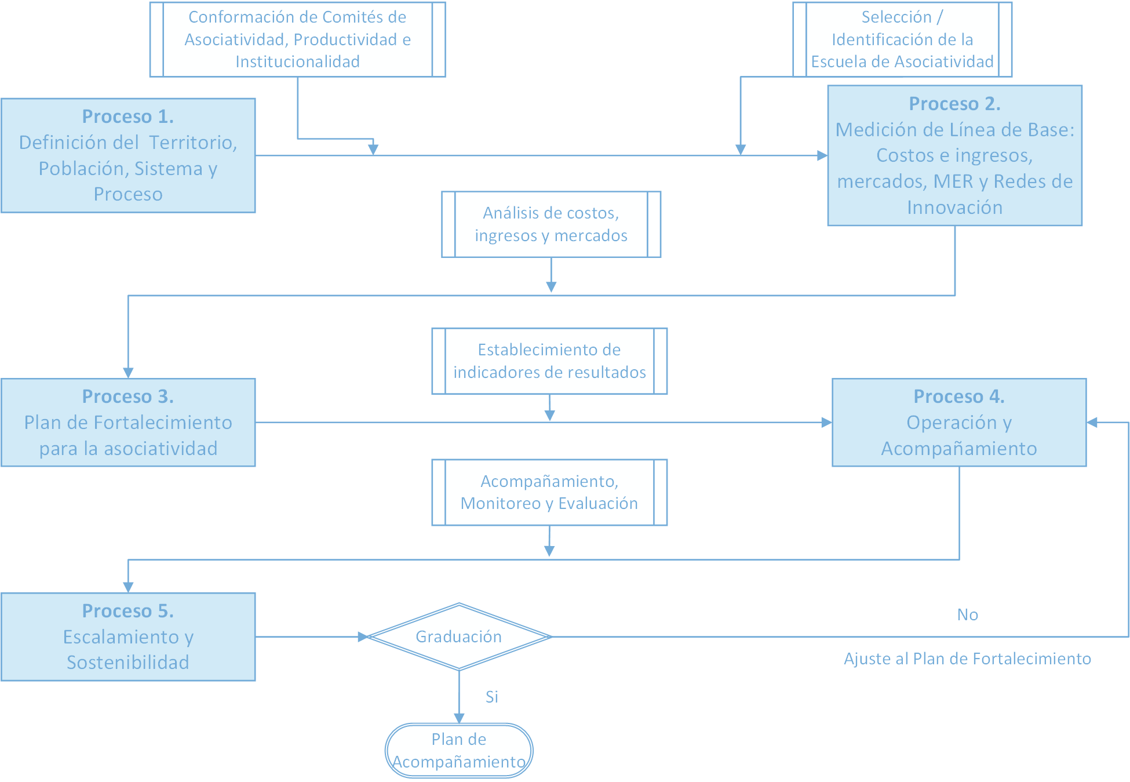

* El alcance de la metodología se orienta a los siguientes puntos: Focalización en el fortalecimiento asociativo para la identificación, gestión y desarrollo de emprendimientos bajo un enfoque participativo y orientado a resultados. Identificación de puntos de intervención y desarrollo endógeno de las organizaciones a partir de indicadores de base, tanto individuales, como del colectivo y del entramado institucional en el cual se inserta. Desarrollo de las capacidades locales para el escalamiento y la sostenibilidad de las actividades económicas y los procesos sociales planteados en el emprendimiento. Fortalecimiento al proceso de proyectos integrales de desarrollo agropecuario y rural mediante la construcción de capital social en las organizaciones. Potenciar la capacidad institucional y privada presente en los ámbitos local y regional a través de la generación de sinergias que contribuyan a los objetivos del emprendimiento.
* Las Escuelas de Asociatividad se integrarán a la Red de Escuelas de Asociatividad con el propósito de desarrollar, socializar y mejorar sus procesos a partir de la interacción productiva de sus experiencias en los procesos y productos logrados. Se entiende por interacción productiva la dinámica de sistematizar experiencias y casos que puedan ser discutidos con otras EscAs y que permitan la mejora individual y colectiva de las Escuelas. La red de Escuelas será articulada, construida y promovida por el Grupo Promotor, el cual estará coordinado de manera articulada por la ADR y FAO-Colombia.

**Estructura de una Escuela de Asociatividad**